**ID: 89 E**

**Maintenance of Electrical Boards and Panels**

**Infrared and AI Assisted Asset Performance Management (APM)**

Angelo Rizzo**,** John Nam, Richard Harada **Alex levinzon**,

Systems With Intelligence, Canada

levinzon.alx@gmail.com 052-3997094

This paper will outline how Infrared Thermography and AI play a key role in a comprehensive Asset Performance Management (APM) System. The paper will show how APM can reduce overall O&M costs while at the same time increase operational efficiencies. Infrared Thermography plays an important role in finding hotspots in the electrical system however automation, advancements in the technology and integration with asset management systems unlocks a new level of information that can be used to optimize operations. The paper will demonstrate how Infrared Thermography plays a key role in Reliability Centered Maintenance (RCM) and Condition Based Maintenance (CBM) programs that can provide users comprehensive diagnostics and prognostics information of their substation primary and secondary equipment. This information can be used to optimize the usage of this equipment, avoiding unplanned outages, and moving to a “Just in Time” maintenance schedule..

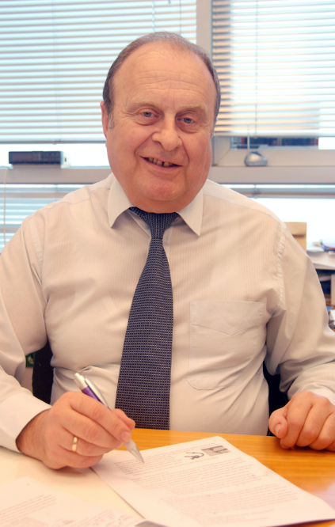

מר אלכסנדר לבינזון בעל תואר .M.Sc בהנדסת מערכות חשמל - לימודים בטכניון - המכון הטכנולוגי הישראלי, וכן תואר B.Sc. במערכות אספקת חשמל ממכון מכשור מטוסים בלנינגרד, רוסיה.

מר לבינזון הוא איש מקצוע בעל 42 שנות ניסיון בעבודה בחברת החשמל בתפקידים שונים ביניהם: מהנדס חשמל במעבדת מו"פ, ראש מדור מתח גבוה ועליון, סגן מנהל ומנהל מעבדת חשמל מרכזית באגף התפעול, סגן מנהל מחוז חיפה ומהנדס המחוז בחטיבת הלקוחות, מנהל קבוצת הולכה באגף הולכה והשנאה.

מאז פרישתו מ-I.E.C, ממשיך מר לבינזון בפעילותו כיועץ חשמל.

מר אלכס לבינזון היה בין מקימי לשכת המהנדסים.

מר אלכס לביזון מילא תפקידים ציבוריים: יו״ר ועד המהנדסים בחח״י, צפון.

יו״ר ועד מהנדסי חשמל בצפון בלשכת המהנדסים.

חבר בהנהלת הלשכה.

מר אלכס לבינזון היה בין מקימי שלוחות של ארגונים בינלאומיים CIGRE ו – CIRED בישראל ומשמש כיו״ר בשני הארגונים הנ״ל.